MUNICIPALIDAD DE GUAZAPA

DEPARTAMENTO DE SAN SALVADOR, EL SALVADOR, CENTRO AMÉRICA
TELÉFONOS 2324-0001 2324- 0060 2324-0546 TELEFAX 2324-0543

Unidad de Acceso a la Información Pública

DECLARATORIA DE INEXISTENCIA

La Municipalidad de Guazapa, a la población en general, comunica:

- Que, en el marco del cumplimiento de la Ley de Acceso a la Información Pública, en adelante LAIP, todas las instituciones del Estado están obligadas a poner a disposición de los usuarios, la información generada, administrada o en poder como resultado del quehacer diario de la administración pública.

- Que el Art. 10 de la LAIP establece: Los entes obligados, de manera oficiosa, pondrán a disposición del público, divulgarán y actualizarán, en los términos de los lineamientos que expida en Instituto, la información siguiente:
Numeral 5. “Los procedimientos de selección y contratación de personal ya sea por el sistema de Ley de Salarios, contratos, jornales o cualquier otro medio.

- Que el Art. 62 párrafo primero de la LAIP establece “Los entes obligados deberán entregar únicamente información que se encuentre en su poder”; y en el Art. 73 de la misma Ley, se faculta al Oficial de Información para que, en caso de no encontrar la información expida una resolución que confirme la inexistencia.

Por lo anteriormente expuesto DECLARO

Que: “LOS PROCEDIMIENTOS DE SELECCIÓN DE PERSONAL”, al veintinueve de octubre de dos mil veintiuno, es INEXISTENTE, en esta Municipalidad. No obstante, en caso de generarse se publicará para su consulta, de manera oportuna y veraz.

No habiendo más que declarar, y para constancia firmo y sello la presente Declaratoria de Inexistencia. En la Ciudad de Guazapa, a los veintinueve días del mes de octubre de dos mil veintiuno.
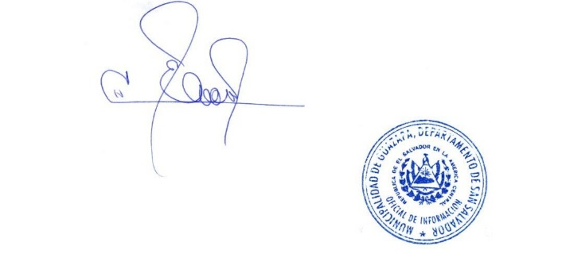

Nelson Josué Escamilla Martínez
Oficial de Información

